11 класс
Параграф 19 Тема: Моделирование корреляционных зависимостей

Моделирование корреляционных зависимостей
(4 мин. 55 сек.)
Презентация к уроку
Д/з: учить конспект, подготовить краткое сообщение о CORREL.
Далеко не всегда зависимость может быть простой (или относительно простой). Часто случается так, что данному значению одной величины соответствует целый ряд значений другой, причём при изменении данной величины меняются и другие значения, а также и его среднее.
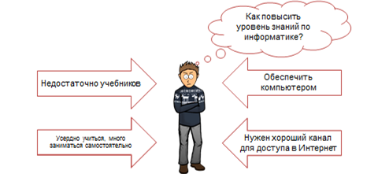
В таких случаях говорят о корреляционной зависимости.
Корреляционная зависимость – это зависимость между величинами, каждая из которых подвергается неконтролируемому разбросу.
Образцовым примером такой зависимости является связь между ростом отцов и детей. Конечно, у высокого отца может быть низкорослый сын, а у низкорослого — высокий, но в большинстве случаев прослеживается склонность увеличения роста детей с увеличением роста отцов.
Также примерами корреляционных зависимостей являются: зависимость между количеством удобрений и урожайностью, спросом на товары и ценой на рынке. Зависимость стажа работы на производительность труда рабочего.
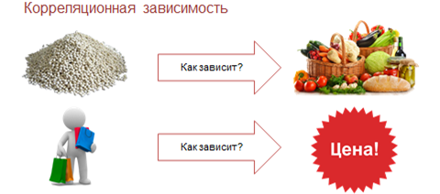
Естественно, стаж влияет на производительность, но он не может определять её полностью, так как на производительность также влияют квалификация и образование рабочего, возраст и его состояние здоровья, да и другие факторы.
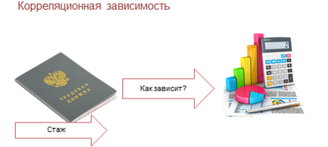
То есть можно сделать вывод, что стаж далеко не единственный фактор производительности. И связь между этими переменными – корреляционная.
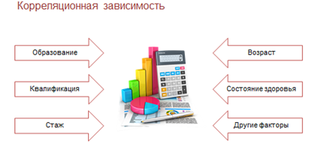
Раздел математической статистики, который исследует корреляционные зависимости, называется корреляционным анализом.

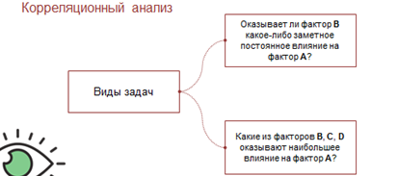
Рассмотрим пример сложной системы на предприятии: здесь факторам А будет производительность труда рабочих, то есть количество продукции, выпущенной работниками за единицу времени.
Фактором B рассмотрим так называемую «Энерговооружённость труда», то есть количество всех видов энергии (электрической, тепловой и других), приходящееся на какую-либо производственную единицу.
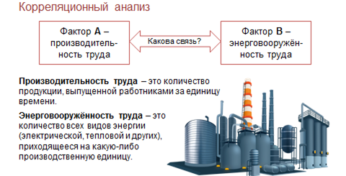
Специалисты по статистике знают, что для того, чтобы выявить зависимость от какого-то определённого фактора, нужно максимально исключить влияние других факторов. Иначе говоря, мы будем рассматривать предприятия, которые занимаются выпуском подобной продукции, но с разной энерговооружённостью. То есть предприятие может быть прибыльным или убыточным. Иметь широкий рынок сбыта продукции, или узкий.
Наличие зависимости между производительность труда рабочих и энерговооружённостью нетрудно понять. Рабочие с удовольствием будут работать на предприятии, где сделан ремонт, обновлено и исправно рабочее оборудование, в помещениях хорошее освещение. На таких предприятиях люди работают легко и с удовольствием и, естественно, производительность их труда будет выше.

Корреляционный анализ изучает вероятностную зависимость каждой из величин, при которой изменение одной величины ведёт к изменению распределения другой, а также меру такой зависимости.
Оценку корреляции величин начинают с высказывания гипотезы о возможном характере зависимости между их значениями.
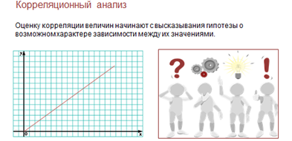
Чаще всего считают, что это линейная зависимость. Тогда мера корреляционной зависимости – это величина, которая называется коэффициентом корреляции.
Коэффициент корреляции характеризует величину отражающую степень взаимосвязи двух переменных между собой.
Он может изменяться в пределах от -1 до +1. (здесь и далее читать: единица)
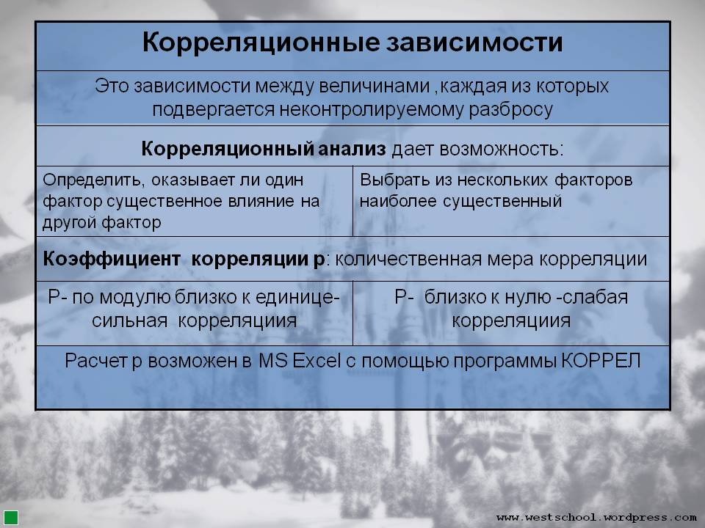
Для построения корреляционных зависимостей, а также для вычисления коэффициента корреляции ƍ удобно пользоваться табличным процессором Excel.
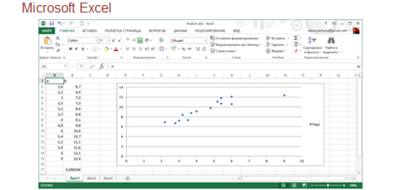
В Excel функция вычисления коэффициента корреляции называется CORREL и входит в группу статистических функций.
Заключение:
· Корреляционная зависимость – это зависимость между величинами, каждая из которых подвергается неконтролируемому разбросу.
· Раздел математической статистики, который исследует корреляционные зависимости, называется корреляционным анализом.
· Коэффициент корреляции характеризует величину отражающую степень взаимосвязи двух переменных между собой. Он может изменяться в пределах от -1 до +1.

